Τα μανιτάρια του Αίνου

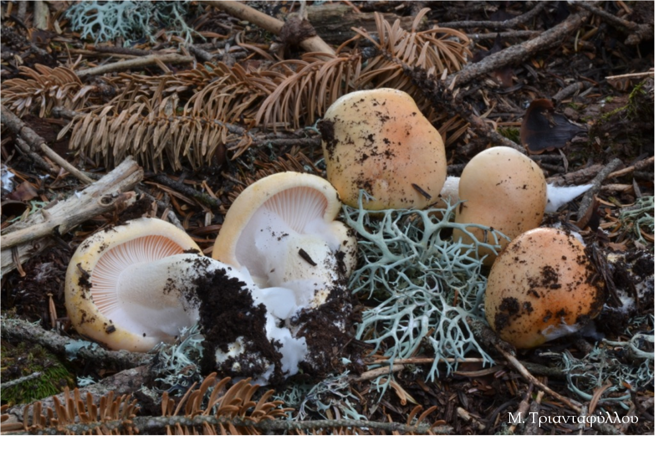
Hygrophorus pudorinus

Τι είναι μανιτάρια
Τα μανιτάρια είναι από τις πιο παράξενες και θαυμαστές υπάρξεις στη φύση. Εμφανίζονται ξαφνικά μετά από τις πρώτες βροχές και εξίσου ξαφνικά χάνονται. Αλλά τι είναι μανιτάρια; Δεν είναι τίποτα άλλο παρά τα αναπαραγωγικά όργανα κάποιων οργανισμών, των μακρομυκήτων. Οι μακρομύκητες ανήκουν στο βασίλειο των Μυκήτων, και ζουν σε όλα τα χερσαία οικοσυστήματα κρυμμένοι σε διάφορα υποστρώματα, όπως έδαφος, φυλλοστρωμνή, ξύλο. Το σώμα τους καλείται μυκήλιο, απαρτίζεται από μικροσκοπικά νημάτια, τις υφές, οι οποίες διαβιώνουν μέσα στα υποστρώματα για πολλά χρόνια, και με τις κατάλληλες κλιματολογικές συνθήκες (δηλαδή συνδυασμό θερμοκρασίας και υγρασίας) σχηματίζουν τα ορατά μακροσκοπικά αναπαραγωγικά τους όργανα, τα γνωστά μανιτάρια. Για το λόγο αυτό και οι μύκητες που παράγουν μανιτάρια αποκαλούνται μακρομύκητες. Τα μανιτάρια εμφανίζουν μεγάλη ποικιλία ως προς το μέγεθος, το σχήμα, το χρώμα, την υφή τους και μπορεί είναι εφήμερα (στην πλειονότητά τους), μονοετή ή ακόμη και πολυετή. Μοναδικός σκοπός του σχηματισμού αυτών των πανέμορφων και τόσο πολύπλοκων δομών αποτελεί η παραγωγή σπορίων, ώστε να εξασφαλιστεί η διαιώνιση των ειδών στα οικοσυστήματα.

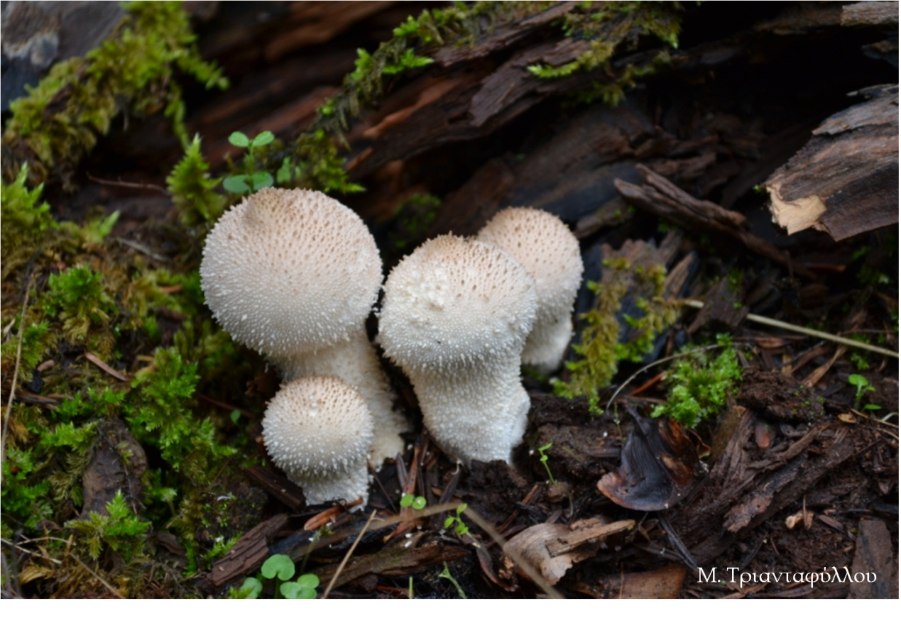
Lycoperdon perlatum

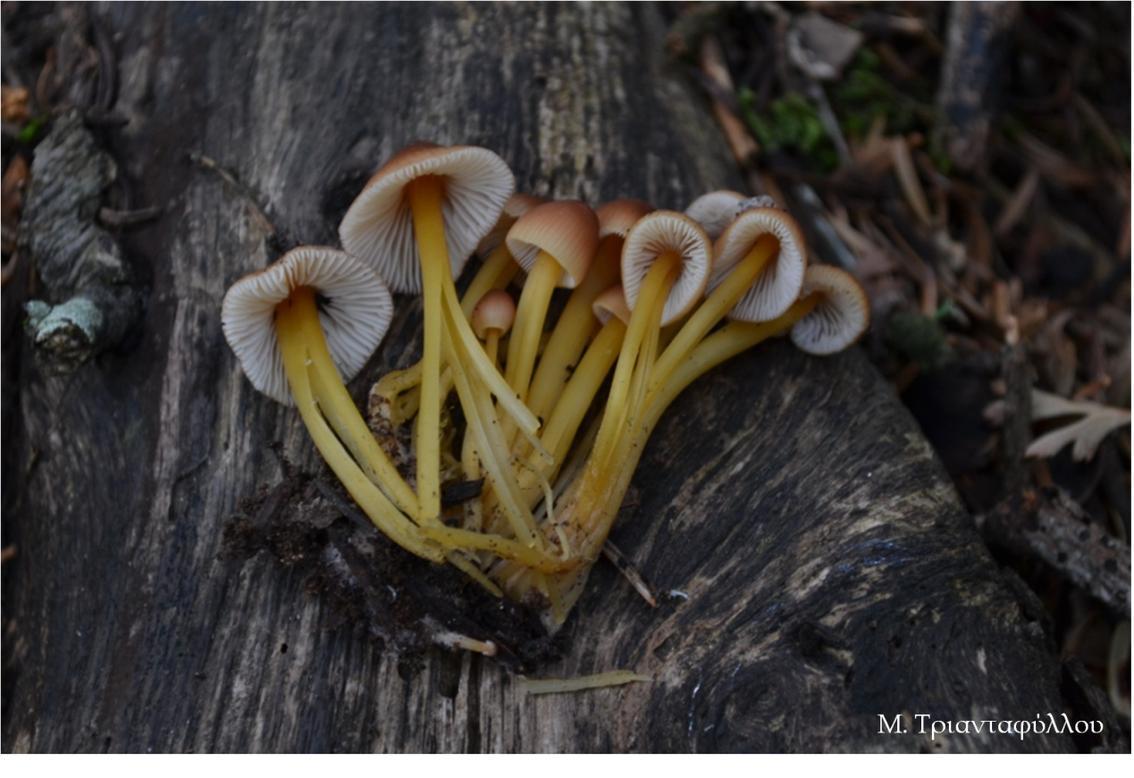
Mycena renati

Οικολογική και οικονομική σημασία των μανιταριών
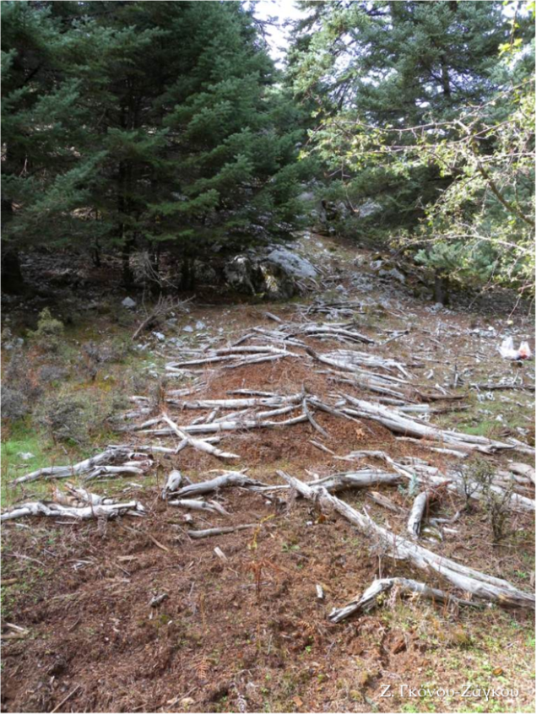

Η μόνιμη, αλλά αφανής, παρουσία των μακρομυκήτων είναι ζωτικής σημασίας για όλα τα οικοσυστήματα στα οποία συμμετέχουν, και ιδιαίτερα τα δασικά. Τους συναντάμε είτε ως σαπροτροφικούς οργανισμούς, είτε ως συμβιοτικούς, είτε ως παρασιτικούς και παθογόνους. Ως σαπροτροφικοί οργανισμοί αποσυνθέτουν τις πολυπλοκότερες των οργανικών ενώσεων (λιγνίνη, κυτταρίνη, ημικυτταρίνες) και αποτελούν τους κατεξοχήν αποικοδομητές της νεκρής οργανικής ύλης, κλείνοντας τον κύκλο του άνθρακα και άλλων στοιχείων.

Υπολείμματα νεκρής ελάτης μετά τη δράση ξυλοσηπτικών μυκήτων

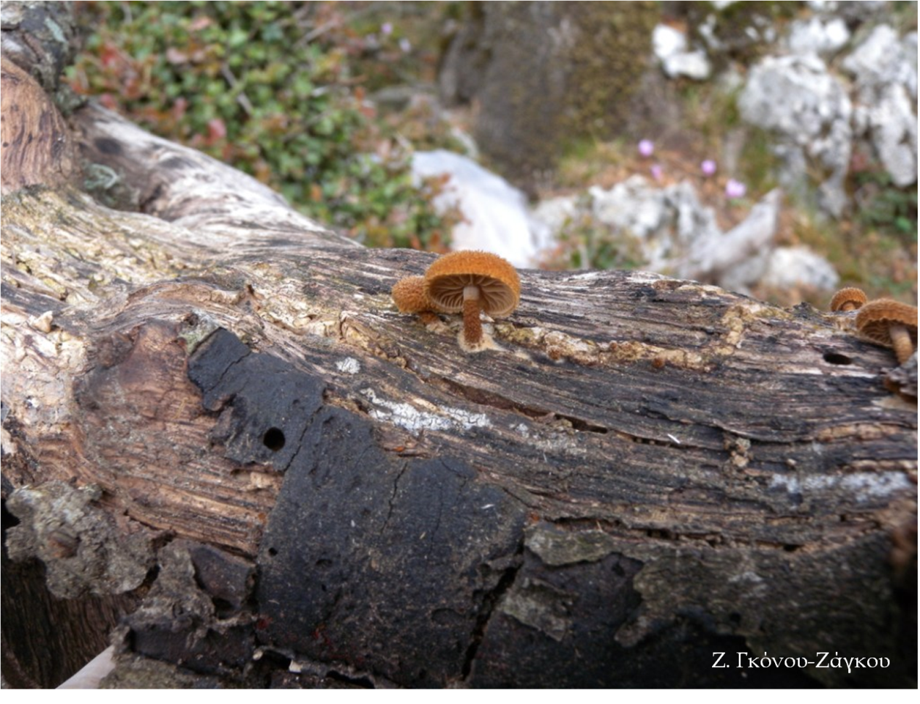
Phaeomarasmius erinaceus
Ως συμβιοτικοί σχηματίζουν σχέσεις αμοιβαιότητας με τις ρίζες δένδρων και θάμνων, τις μυκόρριζες , βελτιώνοντας την ανάπτυξη και την αντοχή τους, ιδιαίτερα σε καταστάσεις καταπόνησης. Τέλος, οι μακρομύκητες μπορούν να αποτελέσουν ασθενή παράσιτα έως έντονα παθογόνα φυτικών οργανισμών. Τα παθογόνα προκαλούν νέκρωση δένδρων και καταστροφή καλλιεργειών με αποτέλεσμα σημαντικές οικονομικές επιπτώσεις.

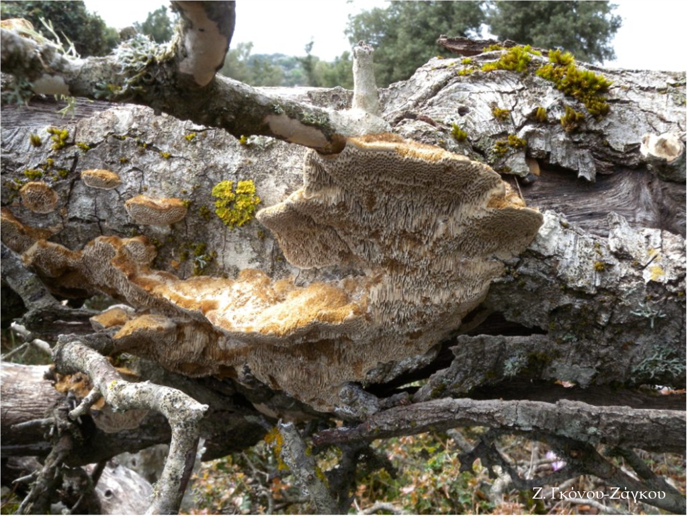
Coriolopsis gallica

Οι μακρομύκητες που παράγουν μανιτάρια αριθμούν χιλιάδες είδη, ανάμεσα στα οποία συγκαταλέγονται εδώδιμα, μη εδώδιμα, παραισθησιογόνα, δηλητηριώδη και θανατηφόρα είδη. Τα εδώδιμα μανιτάρια αποτελούν τροφή νόστιμη, με ποικιλία γεύσεων, μεγάλης θρεπτικής αξίας και με ευεργετικές ιδιότητες για την υγεία του ανθρώπου. Όμως, απαιτείται ιδιαίτερη προσοχή κατά τη συλλογή άγριων μανιταριών για κατανάλωση, αφού δεν υπάρχει κανένας κανόνας που να ξεχωρίζει τα εδώδιμα από τα δηλητηριώδη. Η σε βάθος γνώση των εδώδιμων και επικίνδυνων μανιταριών κάθε περιοχής, καθώς και η ικανότητα της μεταξύ τους διάκρισης σε κάθε περίπτωση, αποτελεί την απαραίτητη προϋπόθεση για μια ασφαλή συλλογή άγριων μανιταριών για βρώση.

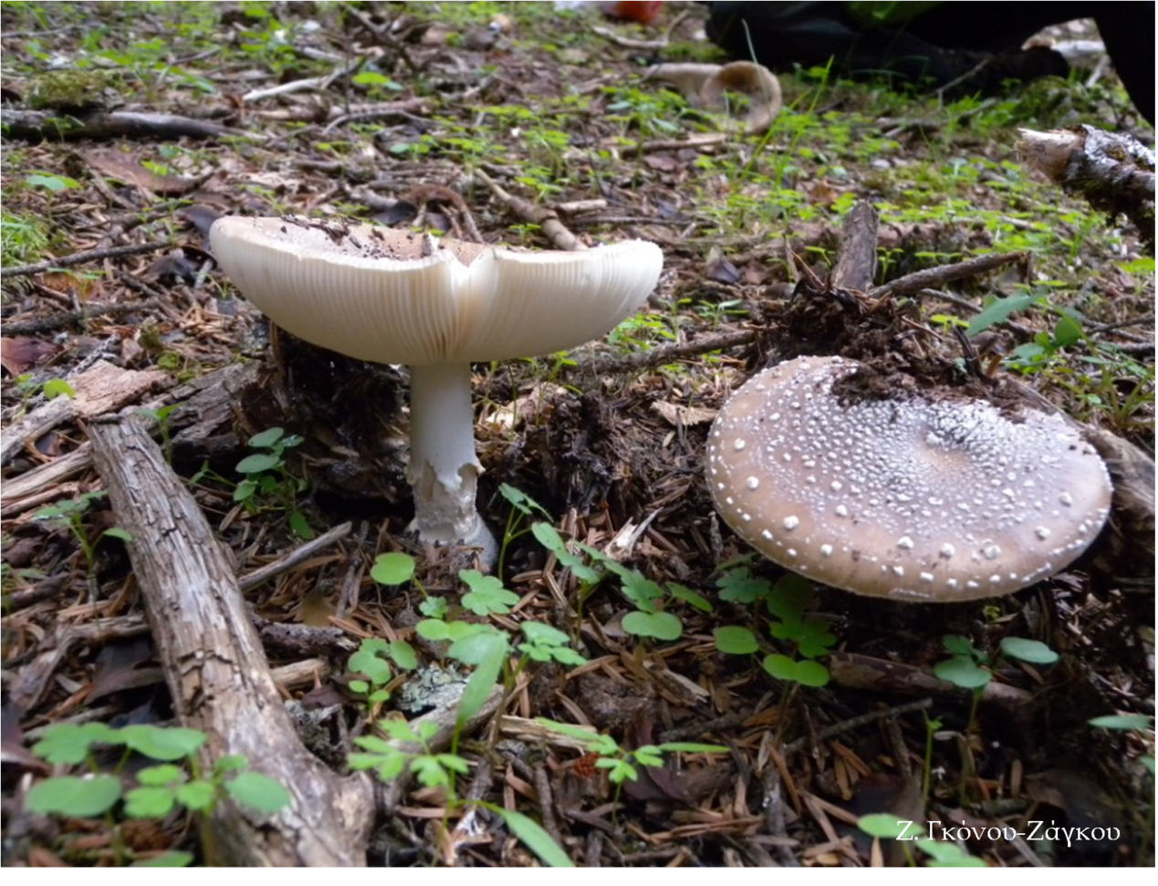
Amanita pantherina. Δηλητηριώδες είδος.

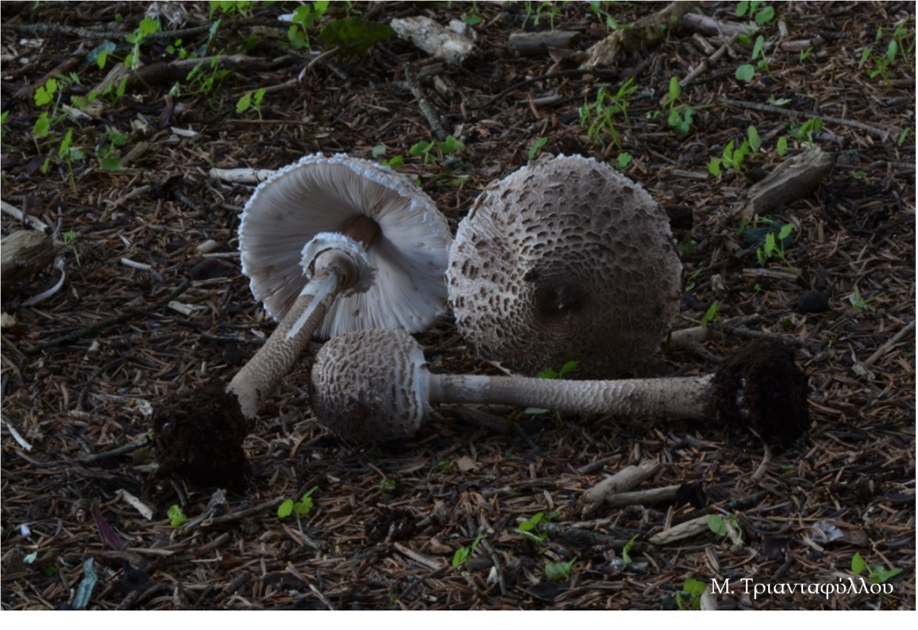
Macrolepiota procera. Είδος φθινοπωρινό, εδώδιμο.
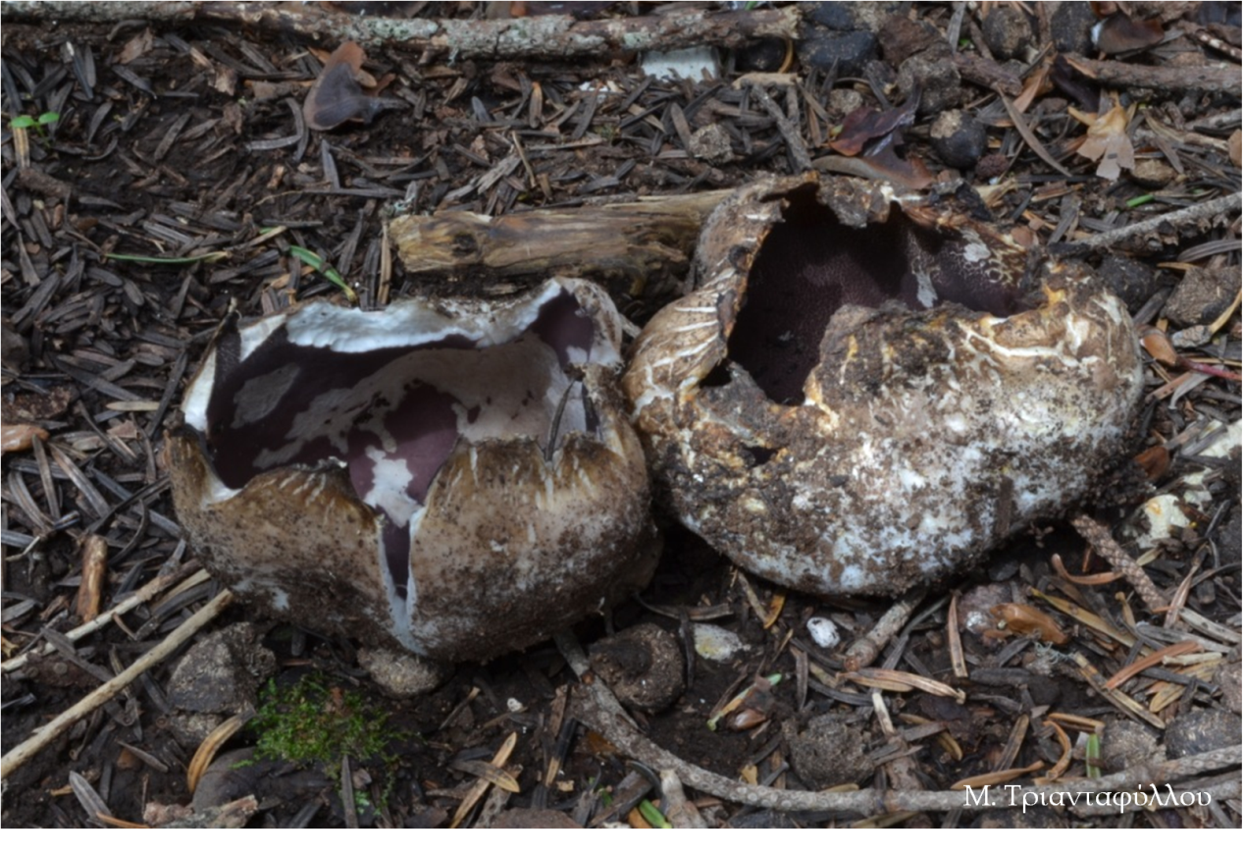
Sarcosphaera coronaria. Eίδος ανοιξιάτικο, εδώδιμο.

Μελέτη της ποικιλότητας των μανιταριών του Αίνου
Στα πλαίσια του προγράμματος “Καταγραφή και παρακολούθηση ειδών μακρομυκήτων (μανιταριών) του Εθνικού Δρυμού Αίνου”, του 1^{ου} Υποέργου με τίτλο “Πρόγραμμα για την Προστασία και Διατήρηση της Βιοποικιλότητας” (1^{ος} Άξονας Δράσεων: Καταγραφή και παρακολούθηση της βιοποικιλότητας της προστατευόμενης περιοχής-ανάπτυξη καινοτόμων δράσεων) της ενταγμένης Πράξης “Προστασία και Διατήρηση της Βιοποικιλότητας του Εθνικού Δρυμού Αίνου” στο Ε.Π. ΠΕΡιβάλλον και Αειφόρος Ανάπτυξη 2007-2013” (Άξονας Προτεραιότητας 9 – “Προστασία Φυσικού Περιβάλλοντος και Βιοποικιλότητας”) έχει ξεκινήσει η συστηματική μελέτη των μανιταριών του Εθνικού Δρυμού του Αίνου και άλλων περιοχών της Κεφαλονιάς. Την υλοποίηση του έργου έχουν αναλάβει η Δρ. Ζαχαρούλα Γκόνου-Ζάγκου, Λέκτορας του Τομέα Οικολογίας & Ταξινομικής του Τμήματος Βιολογίας του ΕΚΠΑ, ως Επιστημονική Υπεύθυνη του Έργου, και η Μαρίνα Τριανταφύλλου, MSc Βιολόγος. Η κα Τριανταφύλλου παράλληλα με την εκτέλεση του παραπάνω έργου ξεκίνησε την εκπόνηση Διδακτορικής Διατριβής στο Τμήμα Βιολογίας του ΕΚΠΑ με θέμα: «Ποικιλότητα μακρομυκήτων σε επιλεγμένα οικοσυστήματα της νήσου Κεφαλληνίας».

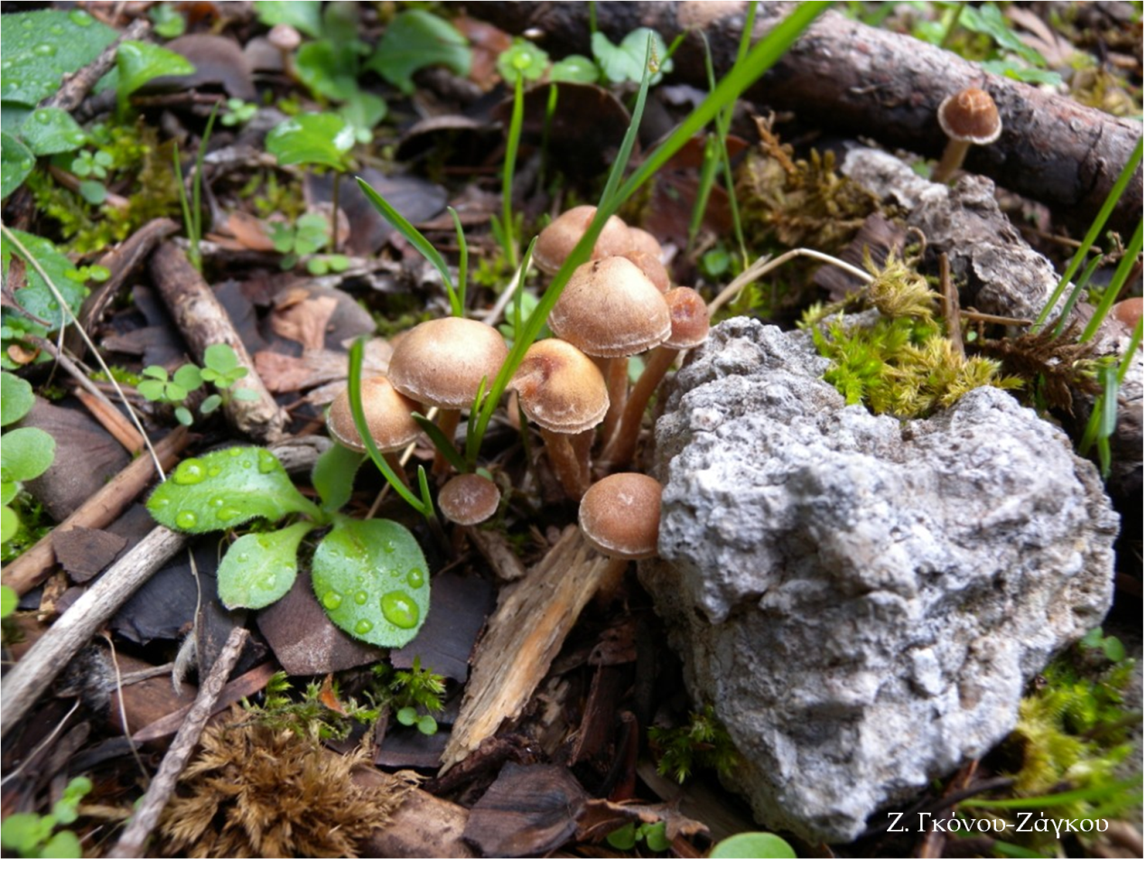
Tubaria conspersa

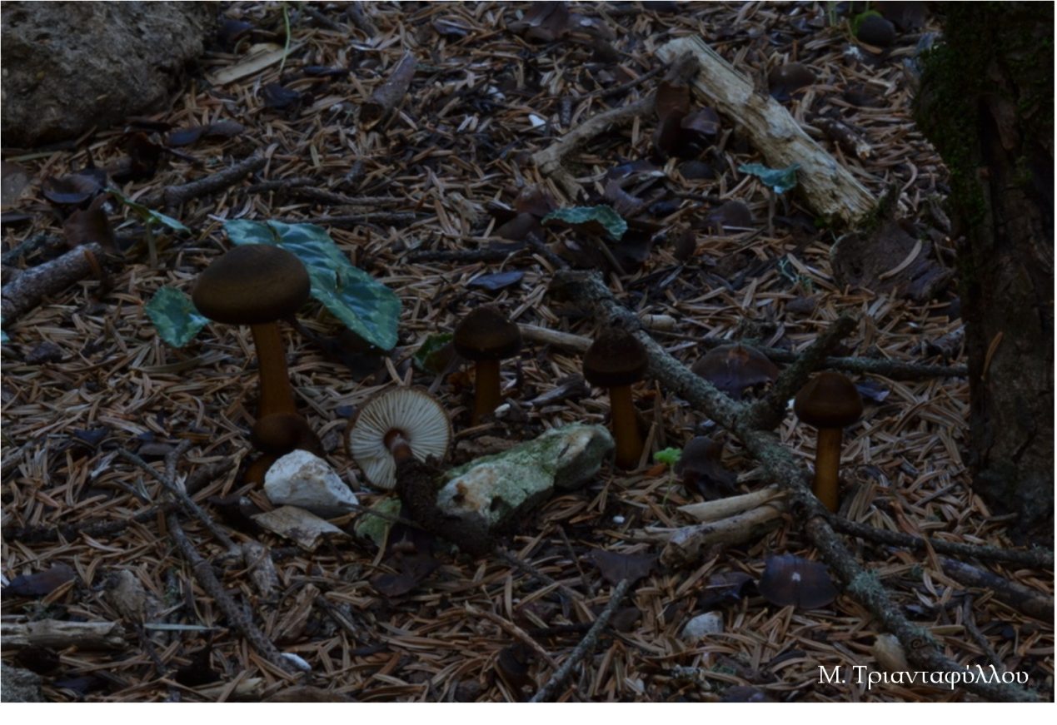
Oudemansiella melanotricha
Η ποικιλότητα των μανιταριών στο νησί της Κεφαλονιάς ήταν ελάχιστα γνωστή και καταγεγραμμένη μέχρι την έναρξη του έργου. Από τα μέχρι τώρα αποτελέσματα διαφαίνεται η ύπαρξη πλούσιας ποικιλότητας μανιταριών, η οποία απαρτίζεται τόσο από κοινά όσο και από ενδιαφέροντα και σπάνια είδη.

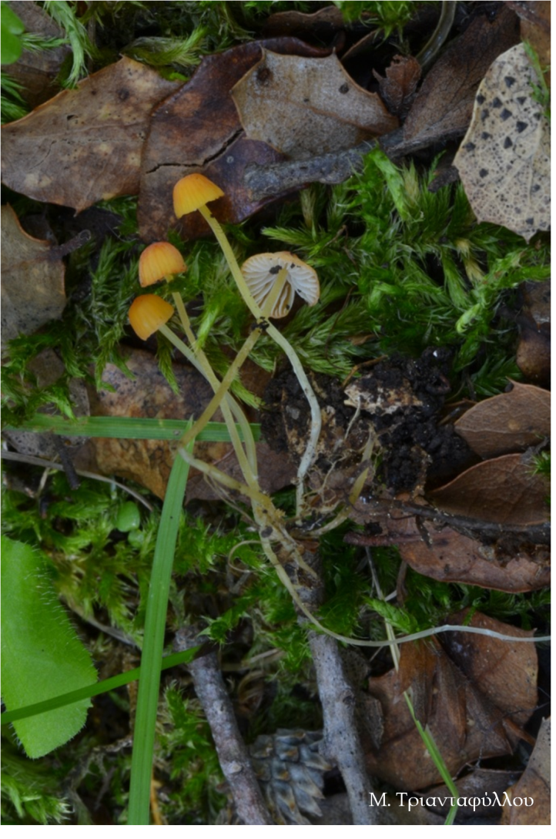

Γκόνου-Ζάγκου Ζαχαρούλα
Τριανταφύλλου Μαρίνα

Mycena acicula

